MANUAL DE USO DE BALANZA ROMANITA

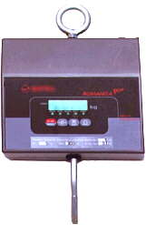

Recomendaciones previas:

- Lea detenidamente estas recomendaciones y consérvelas para futuras consultas.
- Preste atención a todas las advertencias y mensajes de error.
- Desconecte el equipo antes de limpiarlo o si necesita abrirlo.
- Asegúrese que la alimentación sea la correcta, con toma a tierra y con bajo nivel de ruido.
- No coloque este producto en lugares donde algún cable pueda ser pisado o arrastrado.
- No trate de reparar este producto usted mismo. Solicite asistencia de personal calificado.

INDICE

MANUAL DE USO DE BALANZA ROMANITA 1
Recomendaciones previas: 1
INDICE 2
Acerca de este manual 3
Servicio y soporte técnico 3
1- CARACTERÍSTICAS 4
1.1- Generales 4
1.2- Eléctricas 4
1.3- Ambientales 5
1.4- Opcionales 5
2- DESCRIPCION 6
2.1- Indicadores 6
2.2- Teclado 7
3- USO DE LA ROMANITAs 8
3.1- Pesaje 8
3.2- Adquisición de tara - Pesaje en modo NETO. 9
3.3- Pesaje de material retirado 10
3.4- Comparando con un peso patrón 11
APÉNDICES 12
A- Localización y solución de fallas menores 12
A.1- Mensajes de error en el uso 12
CERO FUERA DE RANGO 12
SOBRECARGA 12
SATURACIÓN POSITIVA DEL CONVERSOR A/D 12
SATURACIÓN NEGATIVA DEL CONVERSOR A/D 13
ERROR DE IMPRESIÓN 13
ERROR DE MEMORIA 13
B- Salida de comunicaciones (opcional) 14
B.1- Protocolo de transmisión 14
B.2- Conexionado 14
B.3- Modo de transmisión y formato de impresión 15
C- Alimentación 12 vcc (opcional) 16
Conexionado 16
Acerca de la batería 16
D- Accesorio de izaje (opcional) 17

Acerca de este manual

☺ La información contenida aquí le ayudará a resolver problemas y a usar mejor y más productivamente su balanza.

 El presente manual está dividido en dos secciones:

- La primera es una sección de uso, donde se especifican los modos y la interpretación del display y del teclado.

- La segunda es una sección de apéndices.

☹ El no cumplimiento de las indicaciones vertidas en este manual, podrá ocasionar desde un mal funcionamiento hasta la destrucción del instrumento.

 En caso de requerir un servicio técnico, asegúrese que sea personal idóneo (consúltenos).

 En nuestro afán por mejorar nuestros productos le agradeceríamos nos envíe cualquier sugerencia sobre el cabezal o sobre el presente manual.

Servicio y soporte técnico
Si necesita un servicio o soporte técnico no dude en comunicarse con nosotros.
Nuestro departamento técnico se verá complacido en atenderlo.

1- CARACTERÍSTICAS

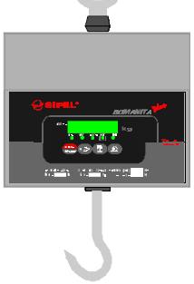
1.1- Generales
• Gabinete en ABS alto impacto .

• Teclado a membrana con feedback táctil .

• Diferentes capacidades:
o 150 x 0.05 kg
o 300 x 0.1 kg
o 600 x 0.2 kg
o Capacidades especiales
• Cero automático.

• Economizador de energía
(Opción batería interna).
Permite extender la autonomía nominal (10 hs.) a 20 hs.

• Dimensiones máximas:
ancho: 240 mm
alto: 380 mm
fondo: 90 mm

• Pesos máximos:
Alimentación 220V: 2,9 kg.
Con batería interna: 4,2 kg.

1.2- Eléctricas
• Alimentación 220V
• Tensión: 220 VCA ( -15 / +10 %)
• Consumo máximo: 40 mA
• Frecuencia: 50 Hz

• Alimentación 12V (opcional)
• Tensión: 12 VCC ( -10 / +10 %)
• Consumo máximo: 300 mA

• Protecciones
• La romanita posee un fusible interno de 0.5A

1.3- Ambientales

• Funcionamiento normal con temperaturas desde –10ºC hasta 45ºC

1.4- Opcionales

• Batería interna con cargador externo incluido

• Función contadora de piezas

• Transmisión inalámbrica de datos a PC, impresora o Display repetidor

• Salida serie RS 232 bidireccional para conexión a impresora serie o PC.

• Control remoto de dos funciones (CERO – TARA)

• Un corte (a relé) programable

• Conexión a redes Ethernet (TCP/IP)

2- DESCRIPCION

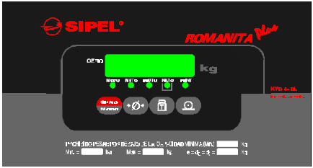

2.1- Indicadores
♦ Display indicador de peso de 5 dígitos con punto decimal.
♦ Indicador de centro de Cero (en lado izquierdo del display).
Se activa cuando la balanza se encuentra sin carga , es decir en cero y en modo
de Peso Bruto.
♦ Indicadores luminosos:
• MODO
Destella cuando el indicador se encuentra en modo bajo consumo.
• MVTO
Indica movimiento en la lectura.
• BRUTO
Se ilumina cuando el indicador se encuentra en modo de Peso Bruto, es decir no se ha adquirido una tara.
• NETO
Se ilumina cuando el indicador se encuentra en modo de Peso Neto, es decir se ha adquirido una tara.
• PRINT
Indica que se esta transmitiendo por el puerto serie.

2.2- Teclado


Tecla de encendido / apagado:
- Encendido y apagado del equipo:
Manteniendo presionada esta tecla durante 1 segundo se enciende el equipo. Para apagarlo de debe presionar la tecla hasta visualizar el mensaje OFF.
- Encendido y apagado del display
Con el equipo encendido presionar una vez esta tecla para activar
o desactivar el display para aumentar la duración de la batería.


Tecla de toma de cero:
La función de esta tecla es colocar la lectura de peso en cero, manteniendo el indicador en Modo Bruto


Tecla de adquisición de tara:
- Si se está en modo Bruto (indicador BRUTO encendido): Toma como tara el peso sobre la balanza y pasa a modo Neto.
- Si se está en modo Neto (indicador NETO encendido): Pasa a modo Bruto, mostrando en display el peso total sobre la balanza.


Tecla de impresión:
La función de esta tecla es enviar datos para su impresión a través del puerto serie RS232 (Opcional).

3- USO DE LA ROMANITAs
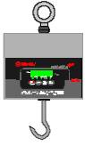
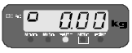

3.1- Pesaje

- Antes de comenzar a pesar asegúrese que el display esté en cero con la balanza vacía.

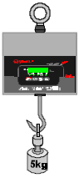
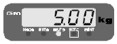
- Si el centro de cero no esta encendido pulse

- Cuelgue el objeto a pesar y lea en el indicador el peso una vez que se haya apagado el indicador de movimiento (MVTO).

- Si desea efectuar un reporte de la pesada por impresora ó PC presione la tecla

3.2- Adquisición de tara - Pesaje en modo NETO.

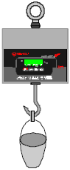

- Cuelgue en la balanza el recipiente a destarar.

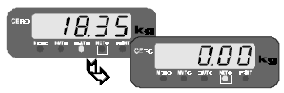
- Pulse , el display se pondrá en cero y en modo NETO.

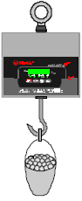
- Cargue el recipiente con el producto a pesar y lea en el indicador el peso neto directamente.

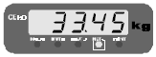
- Si desea efectuar un reporte de la pesada por impresora ó PC presione la tecla .

- Pulsando , el display pasa a modo BRUTO mostrando el peso total (recipiente + carga).
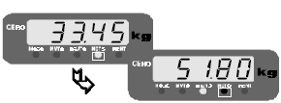

3.3- Pesaje de material retirado
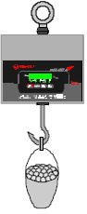

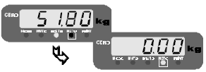

- Cuelgue el recipiente lleno sobre la balanza y presione la tecla .

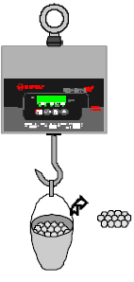
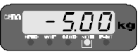

- Retire una cantidad determinada de material, verá esta cantidad en el display del indicador, con el signo negativo debido a que ha hecho un retiro.

3.4- Comparando con un peso patrón
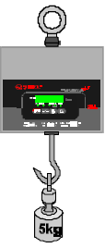

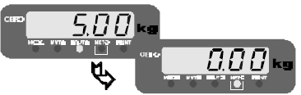

- Cuelgue en la balanza un peso de referencia y presione la tecla 

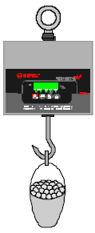

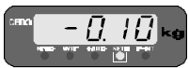

- Retire el peso patrón y coloque sobre la balanza el peso a comparar, en display observará la diferencia entre el peso colocado y el peso de patrón

APÉNDICES

A- Localización y solución de fallas menores

Esta sección tiende a colaborar con el usuario y/o con el instalador para solucionar problemas menores que puedan surgir.

En caso de no poder solucionarlo no dude en consultar con nuestro servicio técnico.

A.1- Mensajes de error en el uso

CERO FUERA DE RANGO

Usted ha intentado tomar cero (o la balanza esta configurada con la opción de autocero en el arranque) y la lectura supera el 4% de la capacidad máxima.

Solución:
1. Confirme que la báscula esté vacía.

SOBRECARGA

Este mensaje indica que el peso en la balanza es superior a la capacidad máxima de la balanza.

Solución:
1. Asegúrese que el peso en la balanza no supere a la capacidad máxima.


SATURACIÓN POSITIVA DEL CONVERSOR A/D

La señal proveniente de la celda es superior a la máxima admisible.

Solución:
1. Consulte con el servicio técnico.

SATURACIÓN NEGATIVA DEL CONVERSOR A/D

Este mensaje indica que la señal proveniente de la celda es inferior a la mínima admisible.

Solución:
1. Asegúrese que el peso en la balanza no sea inferior al peso con la que se hizo la calibración de cero. Por ejemplo si se alivianó la carga muerta.

ERROR DE IMPRESIÓN

Este mensaje indica que el equipo no puede entablar comunicación con la impresora.

Solución:
- Confirme el conexionado del puerto de comunicación sea el correcto.
- Asegúrese que la impresora esté en línea (“on line”).

Si la comunicación es en dos hilos, consulte en fábrica para deshabilitar el chequeo de la señal CTS.

ERROR DE MEMORIA

Este mensaje al arrancar indica que la memoria no volátil de configuración se encuentra borrada.

Deberá reconfigurar y recalibrar el indicador.

Solución:
- Un motivo de esta falla puede ser un excesivo ruido de línea o una mala puesta a tierra. Verifique esta situación.
- Si el indicador muestra este mensaje cada vez que lo energiza significa que se ha dañado la memoria no volátil. Comuníquese con el servicio técnico.

B- Salida de comunicaciones (opcional)

Esta balanza tiene la posibilidad de manejar un puerto serie bidireccional.

B.1- Protocolo de transmisión
Tipo: RS-232C
Método: Transmisión asincrónica
Baud rate: 9600 baudios
Formato: Bits de datos: 8
Paridad: NO
Bits de parada: 2
Bits de arranque: 1
Código: ASCII

B.2- Conexionado
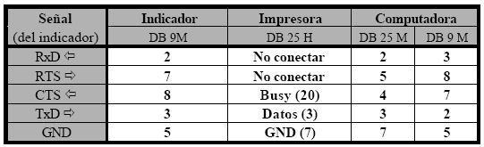

Es aconsejable (en algunos casos, imprescindible) la unión dentro del conector de la PC de los siguientes pines:
En DB 25 pines 6, 8 y 20
En DB 9 pines 1, 4 y 6

B.3- Modo de transmisión y formato de impresión

Si bien esta balanza está configurada de fábrica con un formato de salida para impresora, es posible modificar esta configuración. Consulte a fábrica para conectarla a una PC o display repetidor.

☑ Si el indicador esta en modo BRUTO imprime solo el peso BRUTO. En cambio si esta en modo NETO imprime la TARA con el valor ingresado y el peso NETO como la diferencia entre peso BRUTO y TARA.

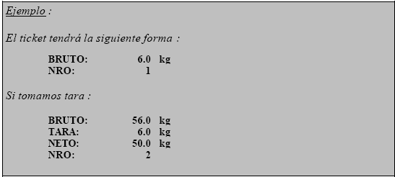

La impresión del ticket es inhibida cuando el display muestra un valor negativo o cuando la lectura de peso es inestable (condición de movimiento). Igualmente el pedido de impresión quedará memorizado y se realizará cuando se cumplan ambas condiciones.

C- Alimentación 12 vcc (opcional)
Con alimentación 12 vcc hay dos modelos de Romanitas:

✓ Alimentación dual 220 VCA / 12 VCC
Este modelo permite conectar la balanza a la red (220 VCA) mediante una fuente externa provista de fábrica o conectar la balanza a una batería de 12 VCC externa no provista mediante un cable ncluido.

✓ Alimentación 12 VCC con batería interna.
Este modelo posee una batería interna y una fuente externa provista de fábrica que puede utilizarse como cargador o bien para trabajar conectada a la red (220 VCA).

Nota: Se debe dejar el equipo en carga entre 12 y 24 horas antes de utilizarlo a
fin de disponer de una carga completa de la batería.

El equipo sale configurado de fábrica con el modo autoencendido y autoapagado activado para maximizar la duración de la batería.

En caso de necesitar modificar estas características contáctese con fábrica.

Conexionado
El equipo tiene un conector de 2 pines para alimentación 12 VCC (y para el cargador) cuya polaridad es la siguiente:

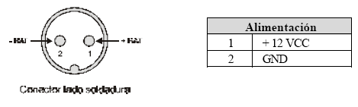

El rango de tensión para alimentación del indicador es de 10.8 a 16 VCC.

Acerca de la batería
Cuando la tensión de la batería baje por debajo de 10.8 V el indicador mostrará en forma intermitente el mensaje:


Luego de aproximadamente 4 minutos con este mensaje el equipo se apagará.

El auto-apagado por batería baja tiene por objeto aumentar la vida útil de la batería.

D- Accesorio de izaje (opcional)

Este accesorio se utiliza para el resguardo de esfuerzos de torsión en el izaje de piezas en movimiento.

Además se utiliza para concentrar carga en el gancho, ya que al utilizar eslingas o cadenas gruesas puede desplazarse el centro de carga modificando el peso.

